附件1
徐州市中职校教师高、中级专业技术资格
评审材料报送要求
(一)申报人员须报送的材料
第一类：评审表格，不需装订
1.《中等职业学校教师专业技术资格评审表》(见附件2)，16K，高级一式3份，中级一式2份。不能提供有效证明材料的业绩成果，不得填入《评审表》。《评审表》中凡申报者本人填写的栏目，须经学校有关部门逐页审核，并由审核人签字、盖章。
2.《中等职业学校教师专业技术资格申报人员情况简表》(高级讲师)，A3大小，一式8份(见附件3)。《简表》填写的是申报人员最主要的业绩成果，学校应严格审核。
第二类：各类佐证材料，按目录装订成册
3.中等职业学校教师资格证书原件。
4.破格申报人员任现职以来年度考核“优秀”年度考核表原件。
5.专业课教师行业、企业专业实践证明材料。
6.专业课教师非教师系列相关专业资格、职业资格证书、技术等级证书等原件。
7.职称计算机信息技术应用能力考核合格证书或免考证明材料原件。
8.继续教育证书或进修证明材料。
9.学历、学位证书原件。
10.现任专业技术职务任职资格证书、聘书原件。
11. 公开教学材料。申报讲师资格的人员须同时提供校公开课教案及评议公开课的原始记录。
12、任现职以来教育、教学获奖证书、荣誉证书原件。
佐证材料中所有复印件，均须经学校或县(市、区)教育或职称主管部门，对照原件逐一审核，审核人要签名，并加盖公章，确保材料的真实性。
第三类：论文论著代表作，不需装订
13、任现职以来公开发表的论文和正式出版的论著(教材)代表作，教师合计限报3篇(部)，教研员合计限报6篇(部)，均需提供原件。论文需附中华人民共和国新闻出版总署期刊查询页和“中国知网”论文数据库中查证页面的打印件，打印件粘贴于杂志封二页。在上述数据库中查证不到的论文，不得上报。
14.任现职以来项目、课题立项协议书、研究报告、结题报告和鉴定证明等材料。
15.申报高、中级的人员须交近期免冠大一寸正面照片一张,按附件9要求汇总后一并上报。
(二)报送材料要求
1.各县(市)教育局、中职校主管部门及有关学校须对申报材料严格把关，确保评审材料真实齐全、准确无误、手续完备。申报人员学历学位、任职年限、各类获奖、论文论著发表出版、课题结题时间等均截止到2011年12月31日。
2.《评审表》中凡申报者本人填写的栏目，均须经学校逐页审核，并由审核人签字、盖章。
3.申报材料中所有复印件，均须经学校或市、县(市、区)教育或职称主管部门审核盖章，确保材料的真实性。
4.申报材料按要求分三册装订(刊物、论著、教材可不装订)，装入统一印制的送审材料袋，材料件数与材料目录须完全相符，并按照本文规定填写“地区、单位代码”(徐州市教育局代码为3)和“申报学科(专业)代码”(附件6)。“编号”由市教育局统一填写。
5.《江苏省中等职业学校教师职务任职资格申报人员名册》(附件4)一式2份，由学校逐项认真填写，字迹清楚，不得马虎潦草，加盖公章后上报。
6.严格按附件5的数据库格式，上报高级专业技术资格人员数据库文件(报盘)。

附件2
地区代码：
学科代码：

江苏省中等职业学校教师
专业技术资格评审表

学 校 名 称 ：
姓 名 ：
现任专业技术资格 ：
申报评审学科(专业)：
拟评专业技术资格：

填表时间： 年 月 日

江苏省教育厅制
江苏省职称工作领导小组办公室监制
填 表 说 明

1、本表供中等职业学校教师、实验技术人员申报专业技术职务任职资格使用，申报高级专业技术资格一式三份，中级专业技术资格一式两份。审批盖章后，本人人事档案、市教育局(中职校主管部门)各存一份；申报高级专业技术资格者省教育厅存一份。
2、“地区代码”指各市教育局或主管部门的代码；“学科(专业)代码”指《评审学科(专业)目录》中学科的代码。
3、本表第1页至第9页的内容由本人填写，学校审核；第10页至第11页的有关内容由学校填写。
4、按表中各栏目要求认真填写。要求内容真实、详尽，全面科学地反映申报人员水平、能力和实绩。某些栏目填写不下时，可另加附页，并装订入内。
5、本表用钢笔、签字笔填写，或用计算机打印。
6、填写内容含糊不清、不符合要求、手续不全及字迹潦草者，不予受理。

一、基本情况
姓 名 |  |  |  |  |  | 性别 |  |  |  |  |  |  |  | 出生年月
身份证号码 |  |  |  |  |  |  |  |  |  |  |  | 中职校(高级中学)教师资格证书号码
最高学历及取得时间 |  |  |  |  | 参加工作时间 |  |  |  |  |  | 党政职务  与  任职时间 |  |  |  |  |  |  |  | 教龄
最高学位及取得时间 |  |  |  |  |  |  |  |  |  |  |  |  |  |  |  |  |  |  | 任现职以来班主任工作年限
现任专业技术职务及任职  资格何时经何评委会评审 |  |  |  |  |  |  |  |  |  |  |  |  |  |  |  | 现任专业技术  职务聘任时间
参加职称计算机信息技术  应用能力考核情况 |  |  |  |  |  |  | 组织  单位 |  |  |  |  |  |  |  |  | 合格证书编号
现从事专业  及工作年限 |  |  |  |  |  |  |  |  |  |  | 拟评审  专业技  术资格 |  |  |  |  |  |  |  |  | 破格类型
团体中任何职情况  参加何学术团体及在 |  |  |  |  |  |  |  |  |  |  |  |  | 社 会 兼 职 情 况
综合性奖励、处分等情况 | 荣誉称号、表彰奖励名称 |  |  |  |  |  |  |  | 获奖时间 |  |  |  |  |  | 授奖部门 |  |  |  |  |  |  | 备注
综合性奖励、处分等情况 | 处分：
二、学习、工作经历
1、学习经历
(从高中毕业后填起)  学 历 情 况 | 毕业学校 | 所学专业 | 学制 | 学 历 | 学位 | 毕(肄)业及时间

2、工作经历
起止时间 | 在何地、何学校(单位)工作及任何职 | 备 注

三、任现职以来培训、进修、考察等继续教育情况
起止时间 | 进修国家、学校或单位 | 进修内容 | 进修成绩 | 备 注

学校组织人事部门对第一至三项填写内容进行审核。 审核人签字：

四、任现职以来承担班主任及其他教育教学管理工作情况
起止年月 | 任职班级或担任职务 | 主要工作内容 | 效果、成绩 | 备注
注：其他管理工作包括担任学校社团、兴趣小组、课余专业训练指导教师，任教研组长、年级组长、中层以上干部等。

学校德育管理部门对第四项填写内容进行审核。 审核人签字：

五、任现职以来教学工作情况
1.完成教学工作及学年度教学质量考核情况
起止年月 | 讲授课程名称及  其他教学工作 | 课程性质 | 授课对象  及人数 | 周课时 | 学 年  总课时 | 学年度教学质量考核结果
注： 按学年逐年填写。 “课程性质”指必修课、选修课、讲座、课外活动、实习指导、毕业指导等。

2.公开教学情况
日期 | 名称或内容提要 | 在何范围交流、示范、观摩 | 备注

3.教学竞赛和骨干教师评选情况
日期 | 名称或内容提要 | 在何范围交流、示范、观摩  及获奖等情况 | 备注

六、任现职以来指导青年教师情况
起止年月 | 对象 | 人数 | 项目、课题或形式 | 效果、成绩 | 备注

七、任现职以来专业课教师专业实践情况
1.到企业、行业实践情况
起止年月 | 实践锻炼单位 | 实践锻炼形式或主要内容 | 效果、成绩 | 备注

2.实验室、实验实训基地建设等专业实践情况
起止年月 | 主要工作 | 本人所起作用 | 备注

3. 取得非教师系列专业技术、工人技术等级、职业(执业)资格证书情况
时 间 | 证书种类 | 评审、考试部门 | 备注

学校教务部门对第五至七项填写内容进行审核。 审核人签字：

八、任现职以来教科研成果情况
1.撰写研究报告、承担项目、课题情况
起止年月 | 研究报告、项目、课题名 称 | 本人所起作用 | 项目、课题来源  及获奖 | 备注
注：研究报告、项目、课题指中等职业教育德育、专业建设、课程改革、师资队伍建设、实习实训基地建设、校企合作、创业创新创优等教育教学改革专题研究报告、项目，或市级及以上教科研课题。

2.任现职以来公开发表研究论文情况
论文名称 | 本人承担  部分 | 发表时间 | 期刊名称 | 备注
具备视同论文发表的业绩成果：

注：指出版的专著、参编教材、获奖论文、本人或指导的学生在技能大赛中获奖、艺术学科教师举办的个人专场展演、获得的发明专利及主持新产品研发、新术革新等项目等，请逐项填写。
注：上报的论文、论著、教材代表作中，请在备注栏中注明“代表作”，限3篇(部)。

学校教务或科研部门对八项填写内容进行审核。 审核人签字：

九、本人任现职以来工作总结
(包括思想政治表现、工作表现、教育教学和教研科研水平、能力、实绩以及履行岗位职责情况等)
本人签名：
年 月 日
十、学校综合考核意见
1.任现职历年来年度考核情况(年度考核均在“合格”以上的，填写近5年考核结果)
考核部门 | 考核年度 | 考核等级 | 备 注
2.学校综合考核意见：
(对照教师职称任职条件，对申报人员的思想政治表现、知识水平与业务能力、教育教学工作、教科研工作、组织能力、管理水平以及履行岗位职责情况提出综合评价意见)

(单位公章)
年 月 日
十一、学校推荐意见
教师测评意见 | 参加人数 | 民 意 测 验 |  |  |  |  |  | 召集人签字
教师测评意见 |  | 同意  人数 |  | 反对  人数 |  | 弃权  人数
学生测评意见  (教研员指导对象测评意见) | 参加人数 | 表 决 结 果 |  |  |  |  |  | 召集人签字
学生测评意见  (教研员指导对象测评意见) |  | 同意  人数 |  | 反对  人数 |  | 弃权  人数
学校推荐小组意见 | 参加人数 | 表 决 结 果 |  |  |  |  |  | 召集人签字
学校推荐小组意见 |  | 同意  人数 |  | 反对  人数 |  | 弃权  人数
学  校  推  荐  意  见 | (对本《评审表》填写的各项内容是否属实及是否同意申报高一级教师职称任职资格签署具体意见。)  校长签字：  学校盖章 年 月 日
十二、市、县(市、区)教育局(学校主管部门)、职称主管部门意见
教育局或学校主管部门意见 | 盖 章  年 月 日 | 县级职称主管部门意见 | 盖 章  年 月 日 | 市级职称主管部门意见 | 盖 章  年 月 日
十三、评审、审批意见
评 议 意 见  评 委 会 学 科 组 | 应到人数 |  | 实到人数 |  | 赞成票 |  | 反对票 |  | 弃权票
评 议 意 见  评 委 会 学 科 组 | 经评议，该同志 具备 专业技术资格。  评审组组长签字： 年 月 日
评 审 意 见  评 委 会 | 应到人数 |  | 实到人数 |  | 赞成票 |  | 反对票 |  | 弃权票
评 审 意 见  评 委 会 | 经评审，该同志 具备 专业技术资格。  评委主任签字： 评委会盖章 年 月 日
主管部门审批意见  省、市职称 | 盖 章  年 月 日

附件3
江苏省中等职业学校教师高级专业技术资格申报人员情况简表
任现职以来教学工作主要业绩成果
日 期 | 名称或内容提要 |  |  |  |  | 在何范围交流、示范、观摩及获奖等情况 |  |  |  |  |  |  | 备 注
任现职以来教科研工作主要业绩成果
论文、论著、参编教材、专业获奖、研究成果名称 |  | 本人承担部分 |  |  |  |  | 完成时间 |  |  | 期刊名称、出版社、比赛单位、  课题来源及获奖
教师测评意见 |  |  | 总人数 |  | 同意人数 |  |  |  | 反对人数 |  |  | 弃权人数
学生测评意见 |  |  | 总人数 |  | 同意人数 |  |  |  | 反对人数 |  |  | 弃权人数
学校推荐小组意见 |  |  | 总人数 |  | 同意人数 |  |  |  | 反对人数 |  |  | 弃权人数
审核人(签名)： (学校人事处公章) 年 月 日

学校名称 |  |  |  |  | 姓名 |  |  |  |  |  | 性别 |  |  |  |  | 出生年月
申报学科 |  |  |  |  |  |  | 申报职务资格 |  |  |  |  |  |  |  |  |  |  |  |  | 破格情况 |  | 学历 资历
最高学历、  学位及  取得时间 |  |  |  | 现从事专业  及年限 |  |  |  |  |  |  |  |  |  |  |  |  | 现任专业  技术职务及  取得时间
社
会
兼
职
任综现合职奖以励来情  获况 | 荣誉称号、表彰奖励名称 |  |  |  |  |  |  |  | 获奖时间 |  |  |  |  | 授奖部门 |  |  |  |  | 获奖级别 |  |  |  |  | 排名/总人数
教师专业实践情况  任现职以来专业课 | 到企业、行业实践情况：
教师专业实践情况  任现职以来专业课 | 实验室、实验实训基地建设等专业实践情况：
教师专业实践情况  任现职以来专业课 | 取得非教师系列专业技术、工人技术等级、职业(执业)资格证书情况：
教育工作情况  任现职以来 | 班主任工作年限 |  |  |  |  | 社团等指导教师年限 |  |  |  |  |  |  |  |  |  |  |  | 其他管理工作年限
教育工作情况  任现职以来 | 教育工作获奖情况：

附件5
申报人员数据文件格式和输入要求

各单位在报送文字材料的同时，需报送申报人员数据文件。申报人员信息均须输入到数据文件中，并以*.xls数据格式存贮。数据文件名为ZCPSK.xls。数据格式规定如下：
序号 | 中文名称 | 字段名称 | 字段类型 | 宽度
1 | 地区代码 | LSDM | 数字型 | 4
2 | 地区名称 | DWLS | 字符型 | 20
3 | 序号 | XH | 数字型 | 4
4 | 申报学科(专业)代码 | XKDM | 数字型 | 2
5 | 申报学科(专业)名称 | XKMC | 字符型 | 20
6 | 工作单位 | XXMC | 字符型 | 20
7 | 姓名 | XM | 字符型 | 8
8 | 性别 | XB | 字符型 | 2
9 | 出生年月(yyyy.mm) | CSNY | 数字型 | 7
10 | 毕业学校 | BYXX | 字符型 | 20
11 | 毕业专业 | BYZY | 字符型 | 12
12 | 最高学历或学位 | XLHXW | 字符型 | 8
13 | 毕业时间(yyyy.mm) | BYSJ | 数字型 | 7
14 | 参加工作时间(yyyy.mm) | GZSJ | 数字型 | 7
15 | 现从事专业 | XCSZY | 字符型 | 20
16 | 专业年限 | ZYNX | 数字型 | 2
17 | 党政职务 | DZZW | 字符型 | 10
18 | 计算机考核情况 | JSJQK | 字符型 | 4
19 | 教师资格证书种类 | JSZGQK | 字符型 | 6
20 | 现职称 | XZC | 字符型 | 10
21 | 现职称取得时间(yyyy.mm) | XZCSJ | 数字型 | 7
22 | 拟评职称资格 | NPZC | 字符型 | 10
23 | 破格情况 | PGQK | 字符型 | 6
24 | 备注 | BZ | 字符型 | 20
注：1、“计算机考核情况”限填：合格、免考。
2、“教师资格”限填：高校、中职、高中、初中、小学、幼儿园。
3、“破格情况”限填：学破、资破、学资破。
4、 属“同级转评”的，须在“备注”中注明。
附件6

申报学科(专业)代码表

代码 | 学 科 | 代码 | 学 科
1 | 德 育 | 15 | 电子电工
2 | 语 文 | 16 | 汽车交通
3 | 数 学 | 17 | 计算机
4 | 外 语 | 18 | 纺织服装
5 | 体 育 | 19 | 医药卫生
6 | 历 史 | 20 | 财经商贸
7 | 地 理 | 21 | 旅游服务
8 | 物 理 | 22 | 文化艺术
9 | 生物化学化工 | 23 | 文秘与公共服务
10 | 农林牧渔 | 24 | 教育心理
11 | 资源环境 | 25 | 教育管理
12 | 能 源 | 26 | 农村、社区成人教育
13 | 土木水利 | 27 | 其 他
14 | 机械机电

附件7
期刊查证“网页打印件”查询步骤

(一)、新闻出版总署网页查询目的和步骤
1.查询目的：查询此期刊是否为合法期刊，查询不到的不得上报。
2. 查询步骤(以《学前教育研究》为例)
(1)登录中华人民共和国新闻出版总署网站；
(2)网页下拉至“在线查询”处，单击“新闻出版机构查询服务”；
(3)在“媒体名称”处输入刊名，“媒体类别”处选择“期刊”，单击查询；
(4)打印搜索结果网页(将此页粘贴于刊物原件封二页)；
(5)最终打印结果样式(打印此页并粘贴于刊物原件封二页)
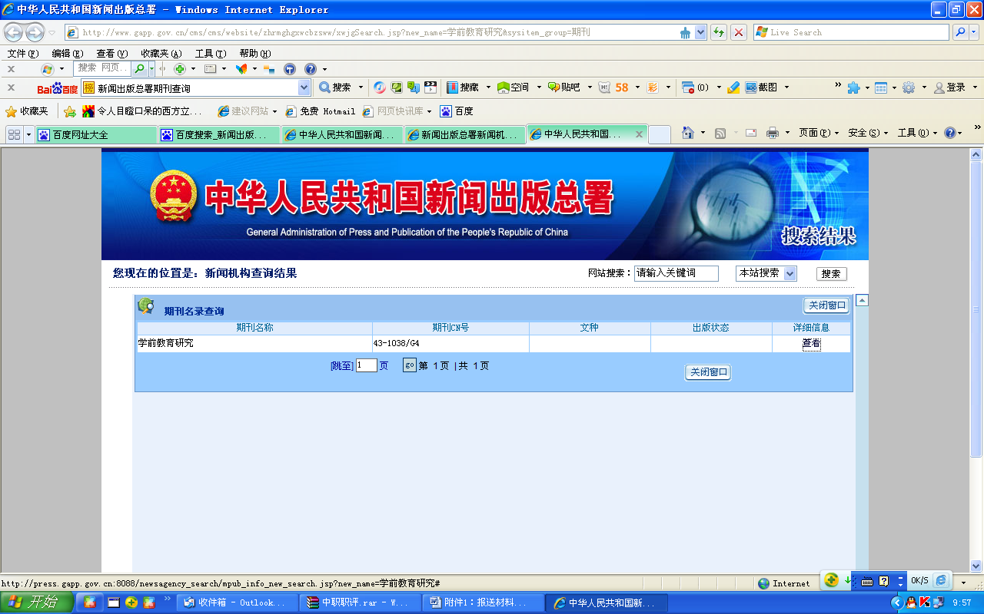

(二)、“中国知网”查询目的和步骤
1.查询目的：查询此期刊物目录中是否有申报人员的论文，查询不到的不得上报。
2. 查询步骤(以《学前教育研究》2010年11期为例)：
(1)“百度”窗口输入：“中国知网”，按“回车键”或单击“百度一下”窗口；
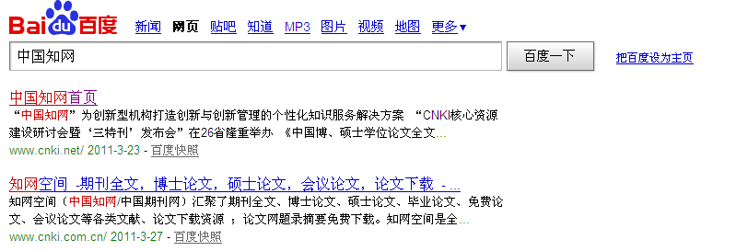

(2)单击“中国知网首页”；页面下拉至“学术文献总库特色导航”处，单击“期刊大全”。
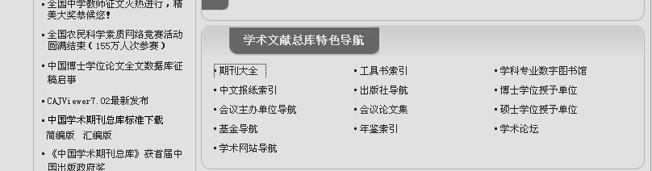

(3)检索词窗口输入刊名，单击“检索” ；
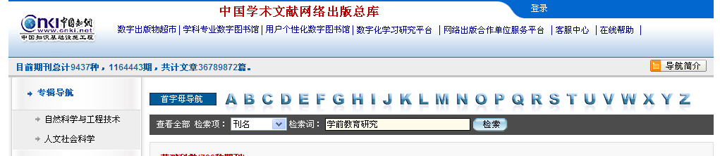
(4)单击网页显示的所选期刊；
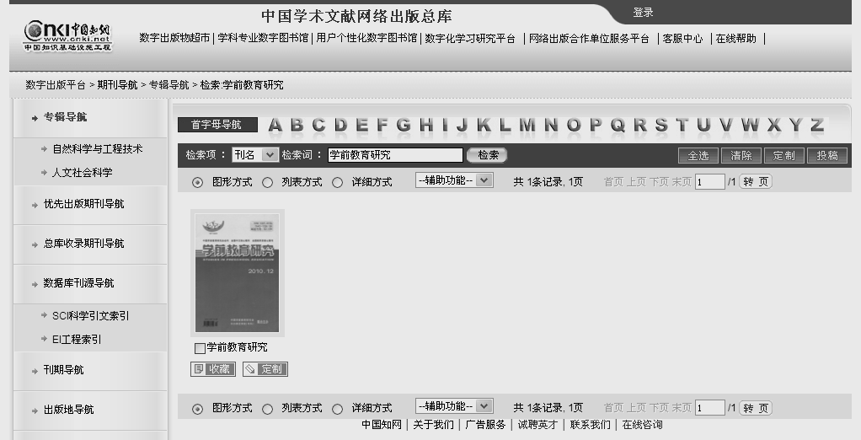(5)在“收录期刊”处选择点击发表论文的“年份及刊期”，
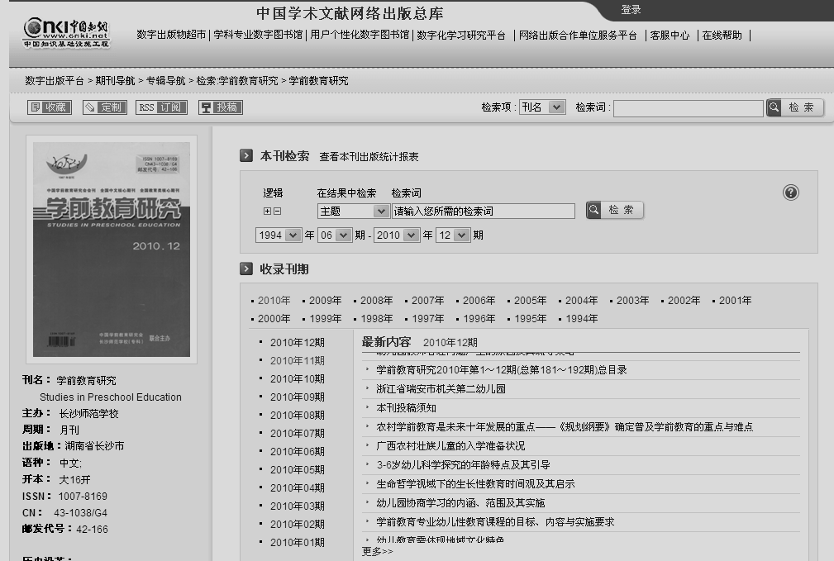
(6)在目录页浏览位置左侧边栏右击鼠标，单击窗口中“全选”，然后单击窗口“文件”，单击“打印”即可。
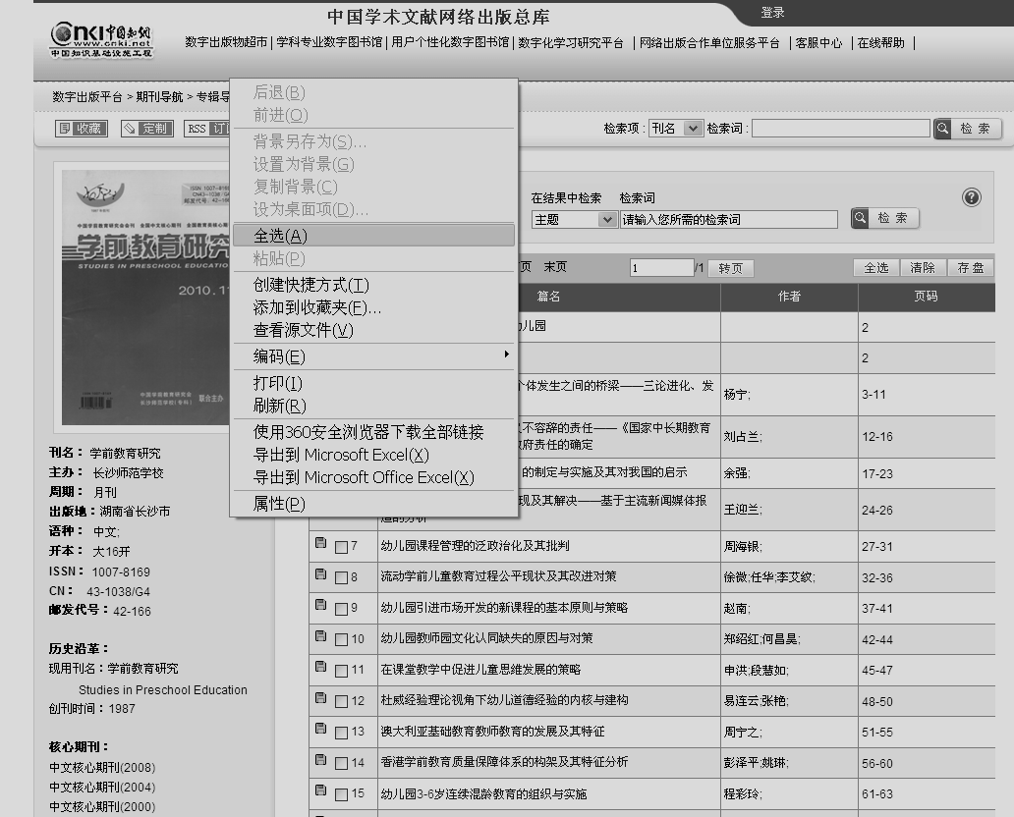

(7)最终打印结果样式(打印此页并粘贴于刊物原件封二页)

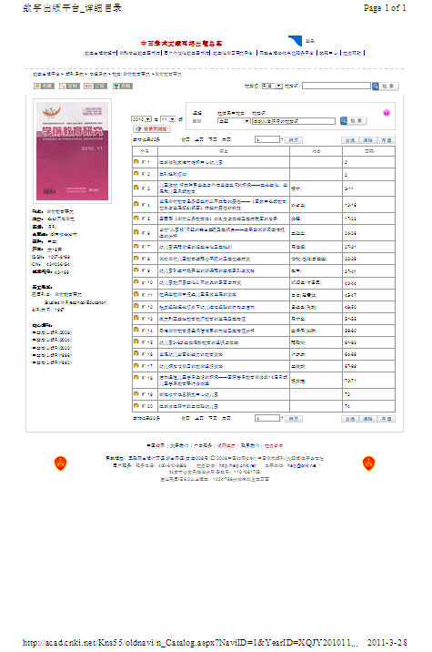
期刊信息
该文目录信息

附件8

申报徐州市中等职业学校教师专业
技术资格人员诚信承诺书

作为一名人民教师，我本着严肃认真的态度，申报2012年徐州市中等职业学校教师 级专业技术任职资格。我郑重承诺，本人所提交的全部申报材料真实、可信。如发现有不实之处，我愿意承担责任，接受批评、处理。

承诺人：

年 月 日

附件9

申报中职校专业资格人员照片汇总表
单位：  姓名： |  | 单位：  姓名： |  | 单位：  姓名： |  | 单位：  姓名：
单位：  姓名： |  | 单位：  姓名： |  | 单位：  姓名： |  | 单位：  姓名：
单位：  姓名： |  | 单位：  姓名： |  | 单位：  姓名： |  | 单位：  姓名：
注：
(1)报送申报人近期免冠大一寸彩照一张，表上写明单位、姓名。高、中级分开粘贴。
(2)照片背面正楷写明单位、姓名，虚贴在表上。
地区代码：
学科代码：

